**Структура речевой части школьного**

1 **курса.** В речевую часть школьной

l программы каждого класса, которая называется <<Развитие связной речи>>,

l включены два вида учебного

l



материала: речеведческие понятия и виды работ по развитию связной речи.

**Речеведческие понятия** даны ступенчато в V, VI и VII классах. Они отражают, во-первых, типологию текстов по их срункуионально­ смысловым свойствам (текст, повествование,описание, рассуждение) и по связи с разновидностями литературного языка (стиль, разговорный стиль,

1 публицистический стиль, научный

1 стиль, официально-деловой стиль,

l художественный стиль), во-

1 вторых, текстообразующие

1 явления (тема текста, основна-я мысль текста, план - простой и сложный -

1 текста, часть текста, средства связи

l частей текста, виды связей частей текста).

1

Виды работ по развитию связной речи

l рассредоточены по всем классам,

начиная с V и кончая IX классом. К ним относятся **изложения и сочинения.**

1

l

-

-,

1

-

-

-

--,

-

Ступенчатая их подача от класса к классу основывается на учете следующих факторов: сложности вида работы и содержания высказывания.

**Требования к знаниям и умениям в программе.**

В этом разделе отсутствуют требования к знаниям учащихся. Имеется в нем перечень учебно­ языковых умений (умение разбирать слова и предложения). Повторяются виды орфограмм и пунктуационных прав л, в соответствии с которыми учащиеся должны грамотно писать свои письменные высказывания.

Дается повторение перечисления видов работ, которые учащиеся должны уметь выполнять.

l

l

...,

13.06.2019 Презентация. Добро пожаловать в мир русского языка

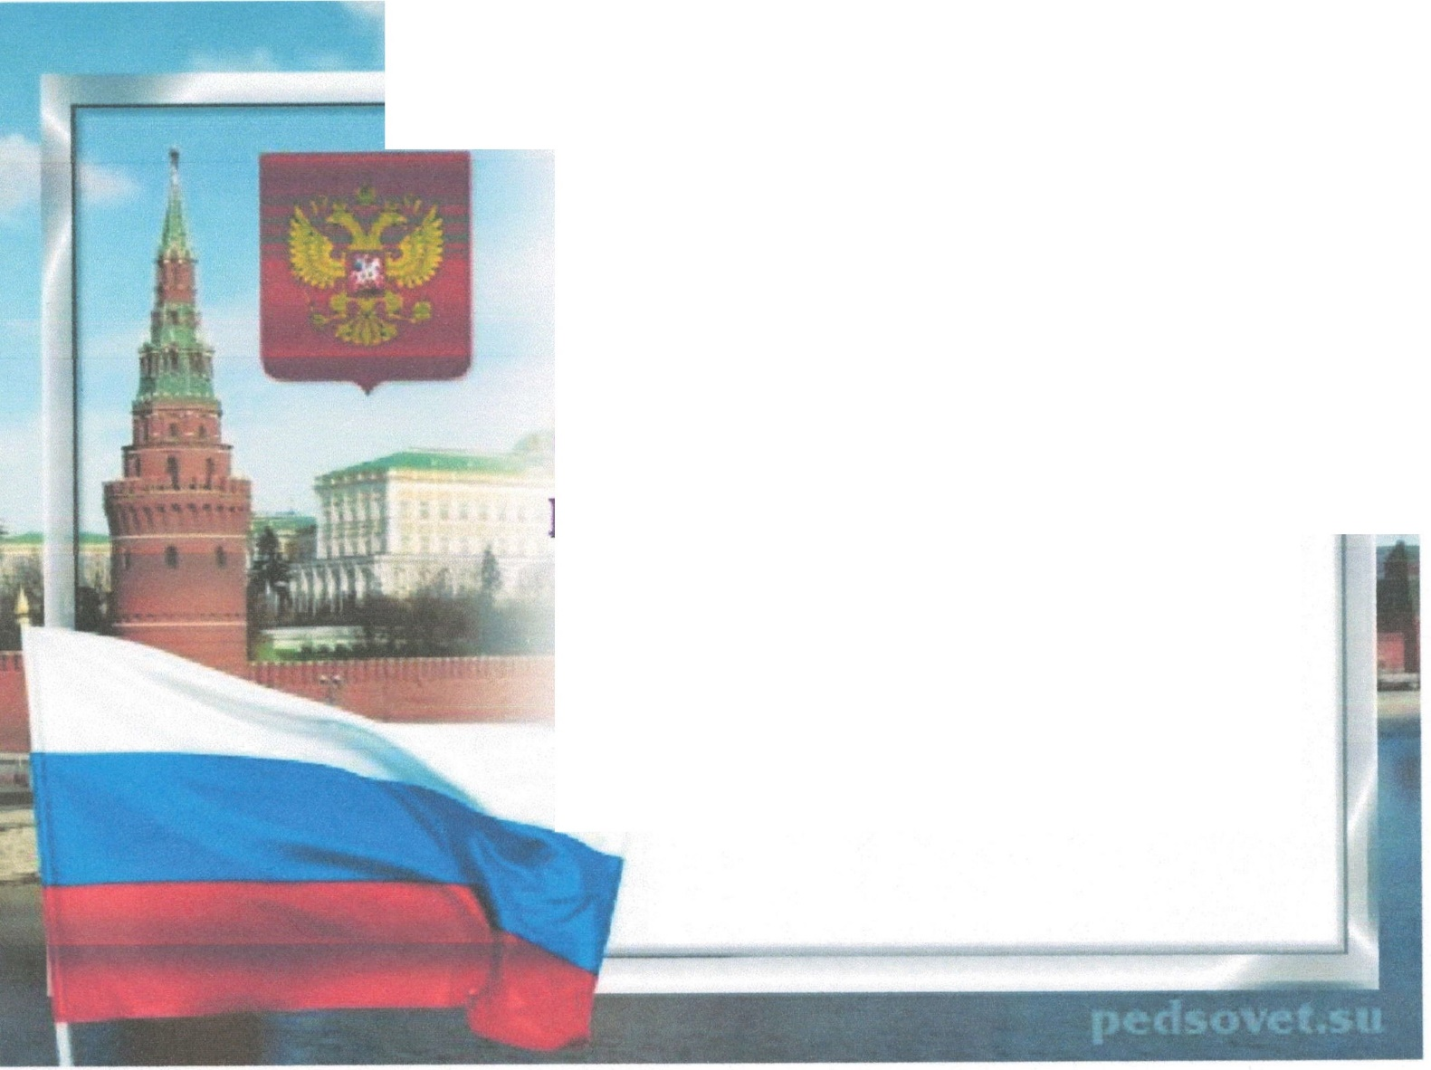

**Т@маурока: Добро пожаловать в мир русского языка.**

**Русский язык** - **национальНЬiиV язык России**

**Слайд№ 1**



'ile:/1/C : /Users/Aдминиcтpaтop/Desktop/lnter/prezentacia-dobro-pozalovat-v-mir-russkogo-azyka-106060.html 3/36

13.06.2019 Презентация. Добро пожаловать в мир русского языка



**Цели урока**

* Показать значение языка в жизни людей, раскрьrrь его осоовную функцию- общение; показать

**....,,._............ -связь понятии**"

**«язык»,** «речь», **«чело........&&Z<I**

**_,.**

* Прививать учащимся знания об особенностях

**русского языка как** национального, его назначении,

* Развивать кругозор уча щихся, итерес к русскому

**ЯЗЪJКу.**

СлаЬ.№2

Цели **П-П. 311311КЮ1е** - **В :.ИЗНИ Jllq!I.CЙ, plOlplol11.** С1'О оаювную фуmщию-обmение; ПоtаlЗа"П, тесную СВЯЗI, ПОЮIТКЙ ((JIЗЬIIO>,

«речь», «человек». Прививаn, учащимсs знав11.1 о6 особенноСD1Х русского .языка как национального, его назначении, развитии. Развивать кругозор учащихся, интерес к русскому языку.

rle://IC:/U s ers/Aдминиcтpaтop/Desktop/lnter/prezentad a-dobro-pozalovat--v-m ir -russkog o-azyka-106060.html 4/36

13.06.2019 Презентация. Добро rюжаловать в мир русского языка

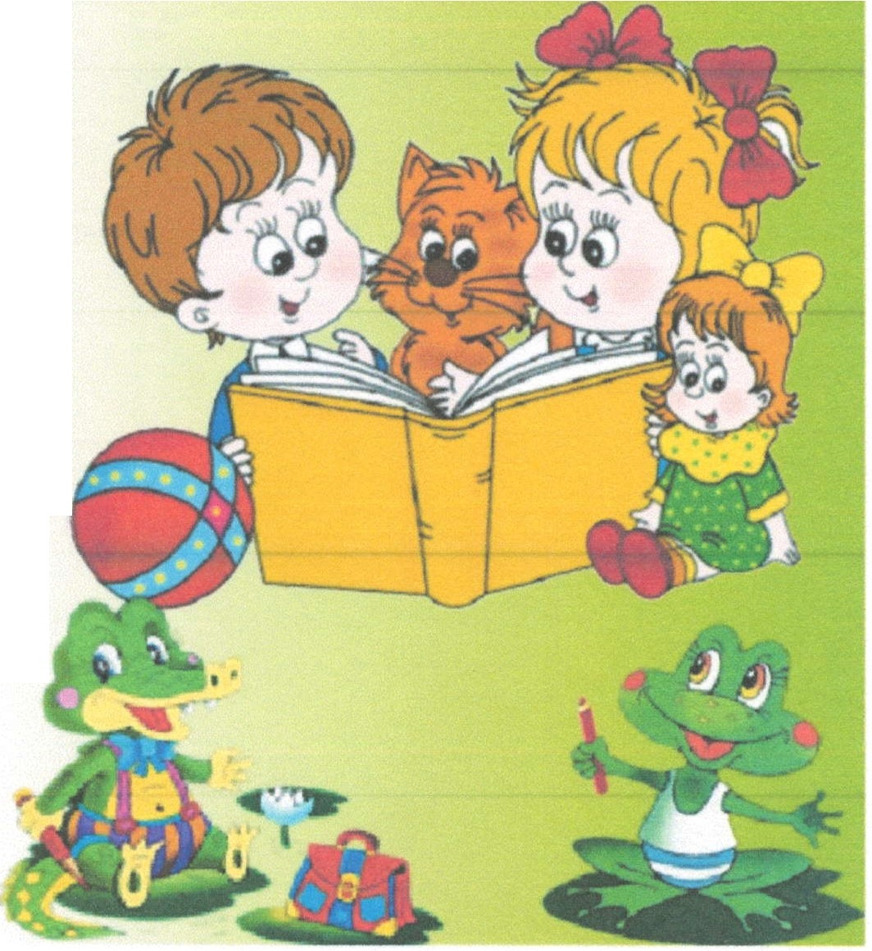

**Материал для набтоА@НИЯ**

* + **Прочитайте слова**

**И.В. Гоголя. Как бы вы сказали**

**o своём родном языке?**

* **«Дивишься д рагоценности русского языка: что ни звук, то и подарок; всё зернисто, крупно, как сам жемчуг, и,**

..

**право, иное названье еще**

**драгоценнее самои**"

**писал**

**Н.В. Гоголь.**

**вещи»,** -

Слайд№3

**MпqJIIU** Пpo'llшliitt сJЮва **И.В.** Гomu. К- бы вы сказаm1 освоёN родном *Jl3bllre1* «Дивишься драrоцеипосrи русскоrо 113ЫК3:

что ни звух, то и подарок; всё зернисто, крупно, как сам жемчуг, и, право, иное названье ещё драгоценнее самой вещю}, - писал И.В. Гоголь.

ile://IC:/Users/Aдминиcrpaтop/Desktop/lnter/prezentad cК!oЬro-pozalovat-v-mir-russkogo-azyka1- 06060.html 5/36

13.06.2019 Презентация. Добро пожаловать в мир русского языка

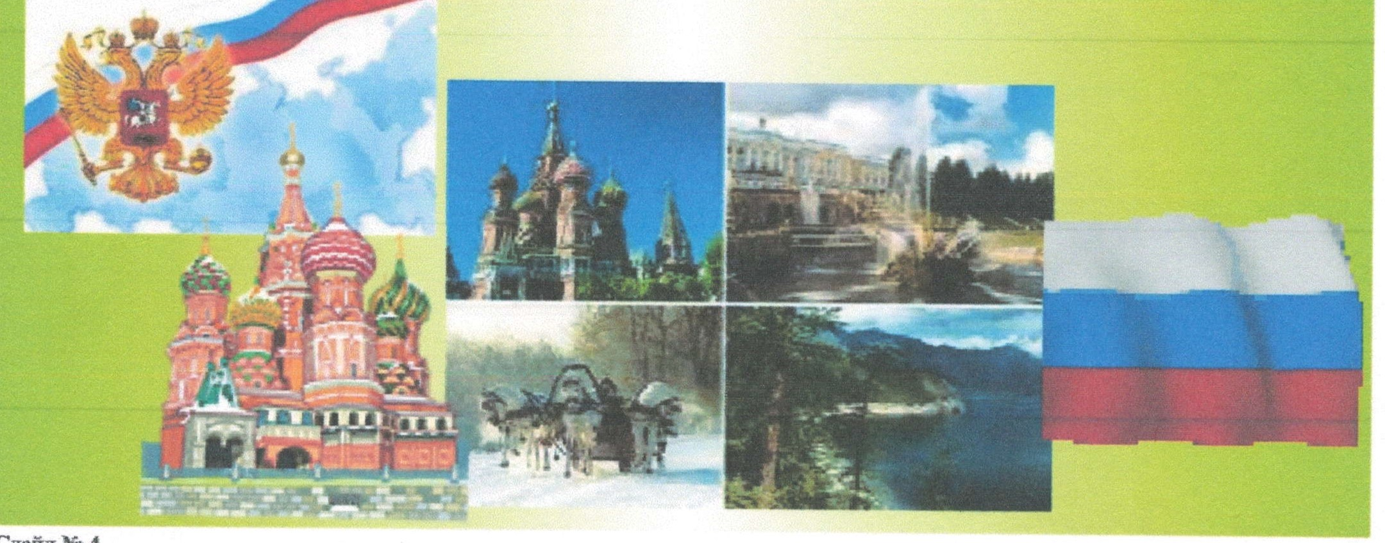

**Из истории языка**

* + Русский язык - национальный язык русского народа, один из наиболее богатых и развитых языков **мира.** По числу говорящих на нём он занимает 4 место в мире после китайского,

англии***'-1*** ского и испанского.

Слай.)(№4

* 1Ь **иcmpnil -.па** Р)'ССКИii - - иациОВUЫIUЙ .оык pyasoi'O народа, один113 наиболее ООЛП1,1Х 1t ра3ВПП,1Х UЬl}(DB мира. По числу rоворпцих

на нёы он занимает 4 место в мире поспе юпайсхого, английского JJ испанского.

ile:J/IC:ЛJsers/Aдминиcтpaтop/Desktop/lnter/prezentad a-doЬro-pozalova t-v-miн usskogo- azyka-106060.html 6/36

13.06.2019 Презентация. Добро оожаловать в мир русского языка

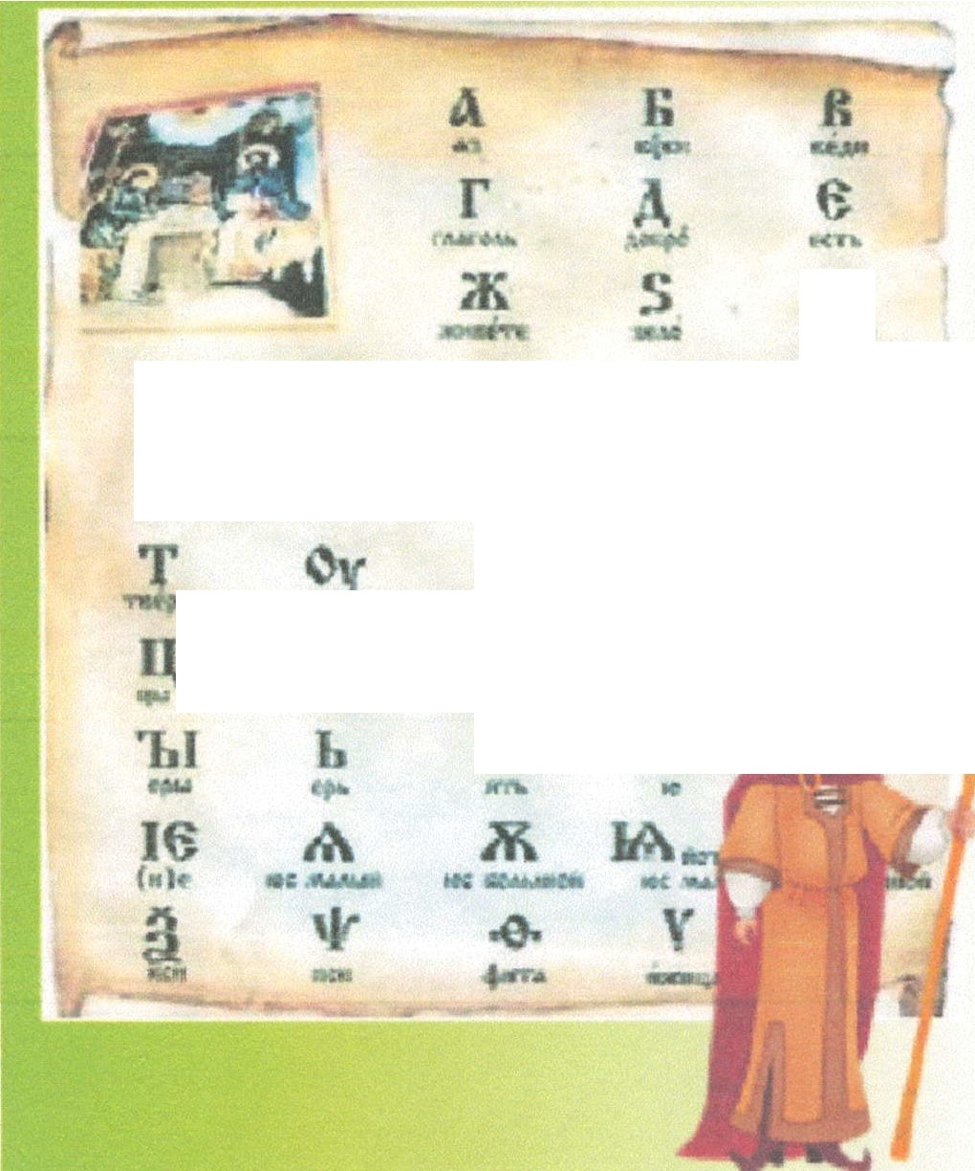

**ПроисхQЖАение русского языка**

* + Русский, украинский и
* белорусский языки

ж s .t составляюr

* -

**1** р **к А** восточнославянскую группу

**R**_.. -о ***р*** -G

языков. Их предок -

ф

***NI*** "" **у**

w древнерусскии**,v** язык

.ц. -

* 1. сложился в VII - VIII в.в. на

-1; территории Киевской Руси и

**ж** просу стовал до XIV века.

Слац:№5

* П **сыа Русскиii, -украиискиii и 6eвopyttюm СЫ1С11 СОС1'311.11потвосrочнослаuвскую** rpymiy СЬIКОВ. Их nредох - древиеруссюlЙ язык сложилсJ1 в Vll - VIП в.в. на территории Киевской Руси 11 просущестовал до XIV века.

ileJ//C:IUsers/AдминиcтpaтopIOesktop/lnter/prezentacia-dobro-pozalovat-v-m-riur sskogo-azyka-106060.html 7/36

13.06.2019 Презентация. Добро пожаловать в мир русского языка

**Происхожд@ни@ русского Я3Ыка**

* + **В XIV** - *J* **VII в.в. на основе древнерусской образуюrся три самостоятельнь е народности** - **русская, украинская, белорусская - и их языки.**

СлаЬ№6

**ПрiМi ,ом, pyca111m -. ка ВXIV-XVUв.а. на основе Jt,peвнepycamii образуютс, три** CD10C'l:OfleJ11,11Ыe в ародвости - русска![, украинсхu,

бел ору ССJСаJI- И ИХ ЯЗЫКИ .

i te://I C:/U sers/Aдминиcтpaтop/Desktop/lnte/rprezentacia-dobro-pozalova-tv-mir-russkogo-azyka-106060.html 8/36

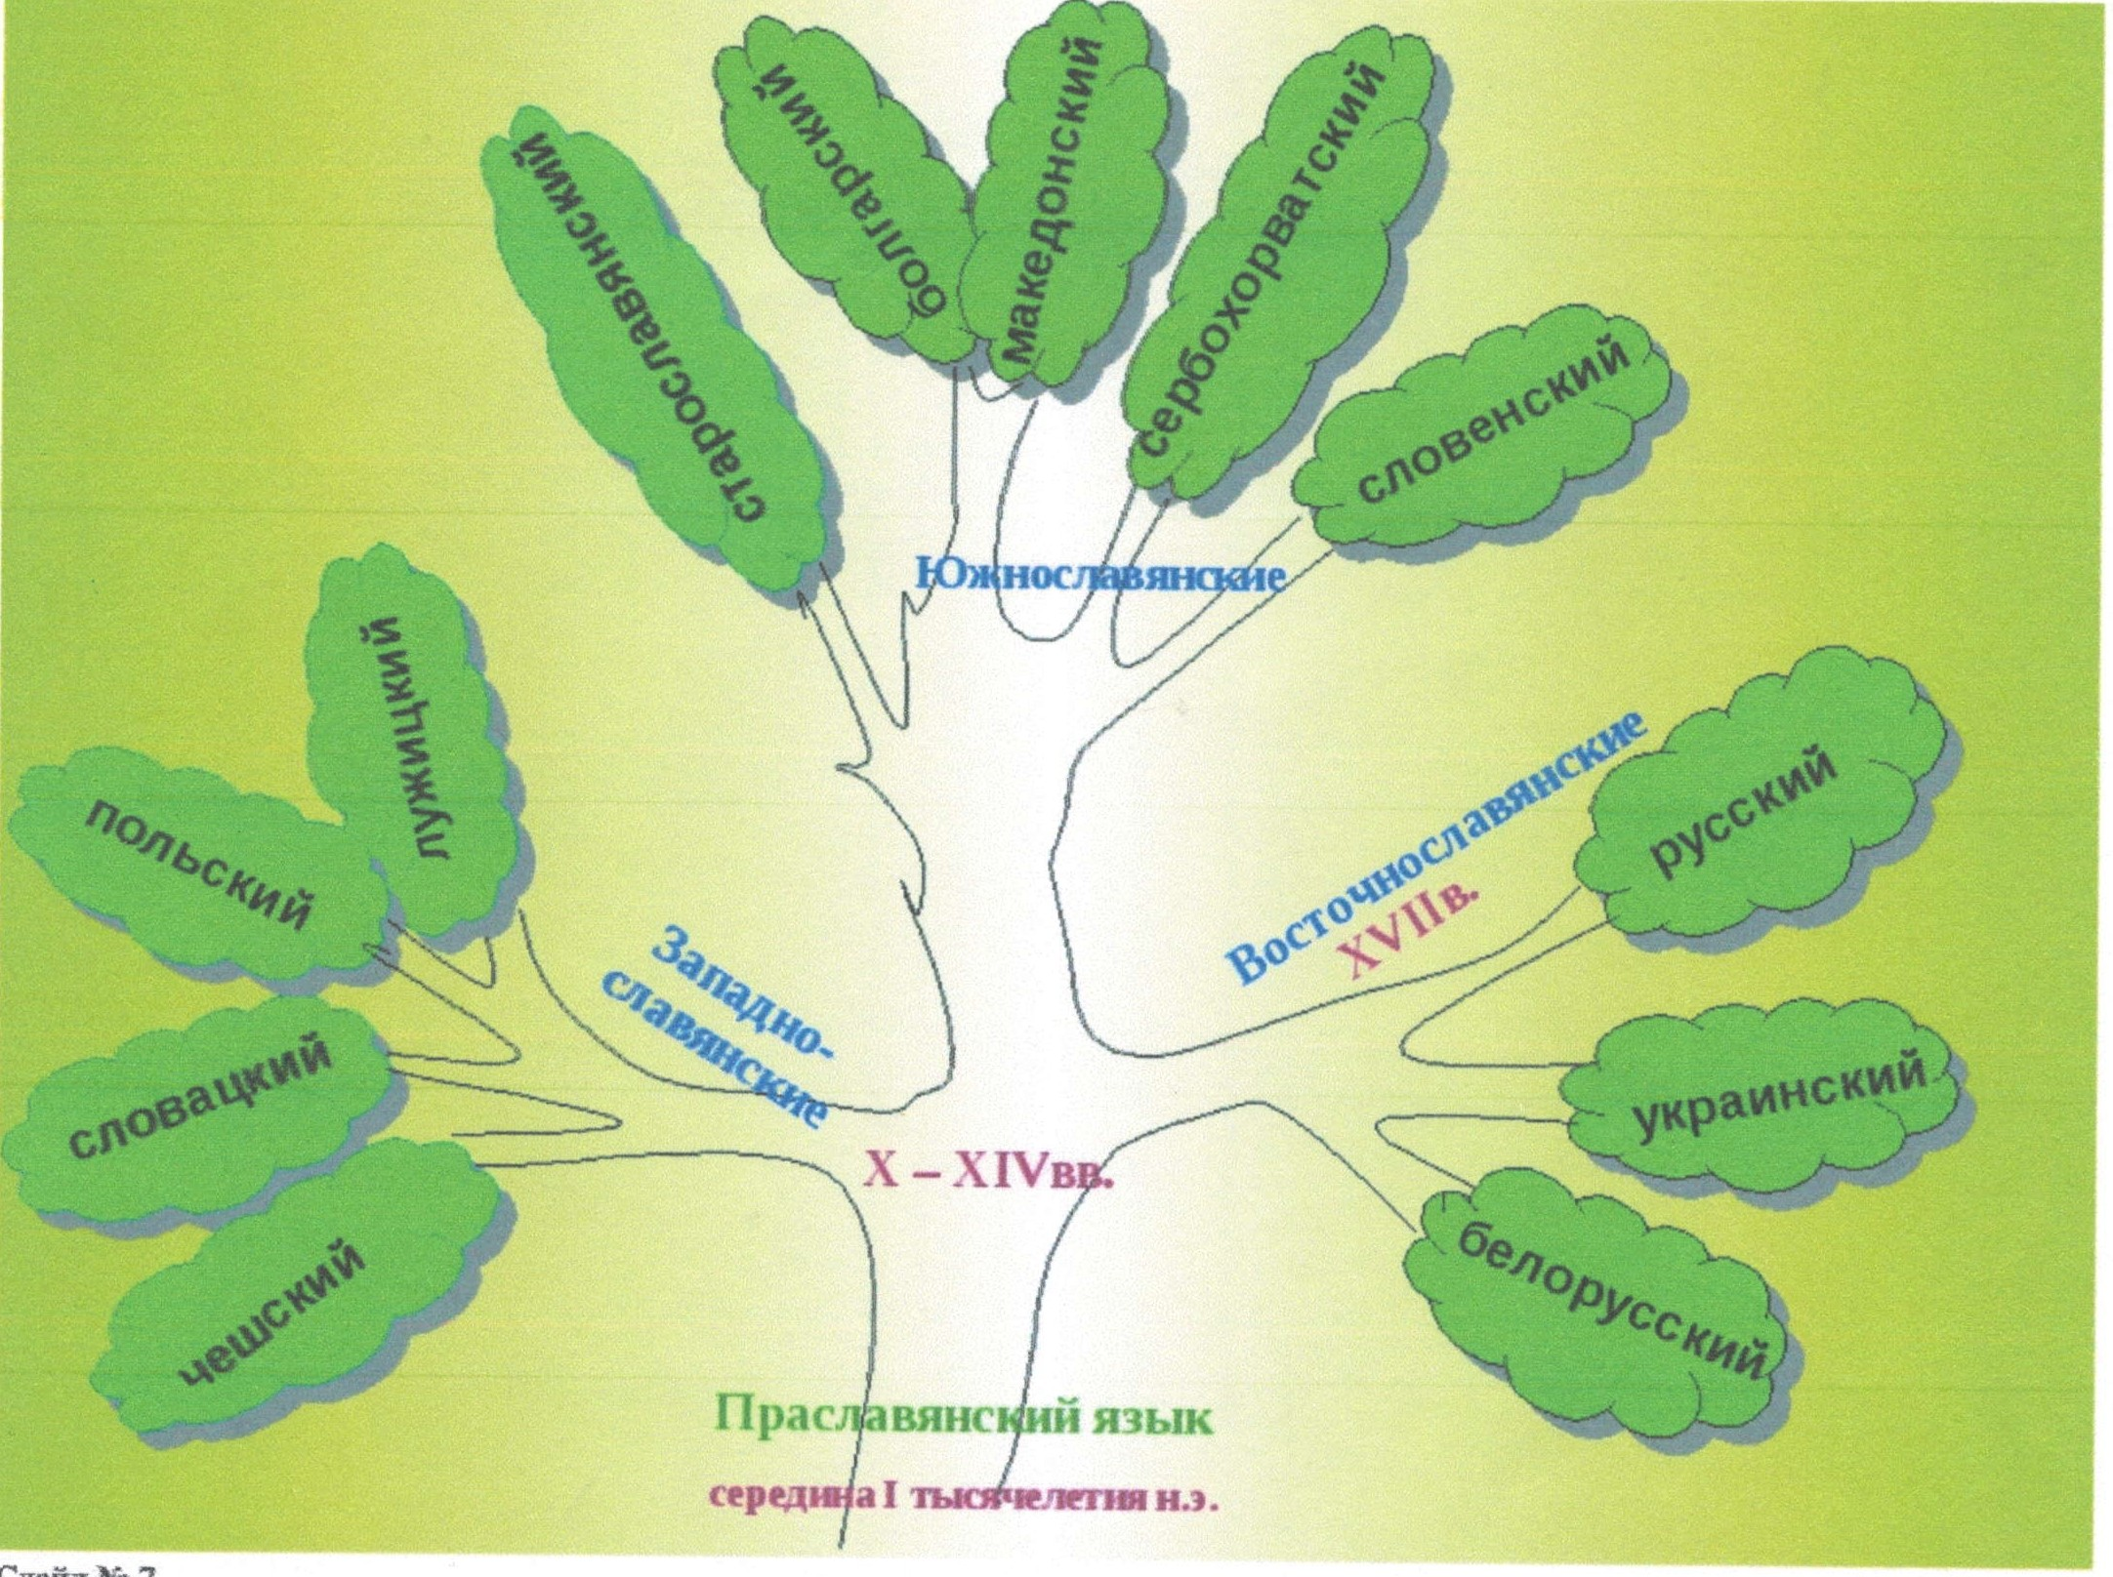13.06.2019 Презентация. **Добро** пожаловать в мир русского языка

Слай;!1№7

**pycaadi Jl[pВIШi 6C'Jlopycaooi c:JIOIICIICЮlii -.re aam** бсmmрский старославmскпй пужицкий поm.сюtй словацкий чешсхий Праславянсюtй JIЗЫК середина I тыСJ1Челетия н.э. Х -ХIVвв. Восточнославя:вские XVllв. Западно- славянские Южнославmские

ile-JJ/C:/U sers/Aдминиcтpaтop/Desktop/lnter/prezentacia-dobro-pozalovat-v-mir-russkogo-azyka-106060.html 9/36

13.06.2019 Презентация. Добро пожаловать в мир русского языка

###### Происхождение русского языка

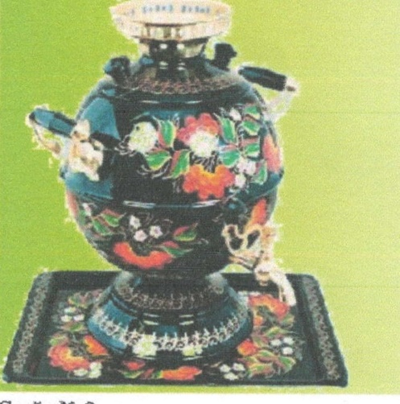

* + - Начало сложения русского национального языка опюсится к VII веку, завершение процесса его

формирования - к первым десятилетиям XIX века.

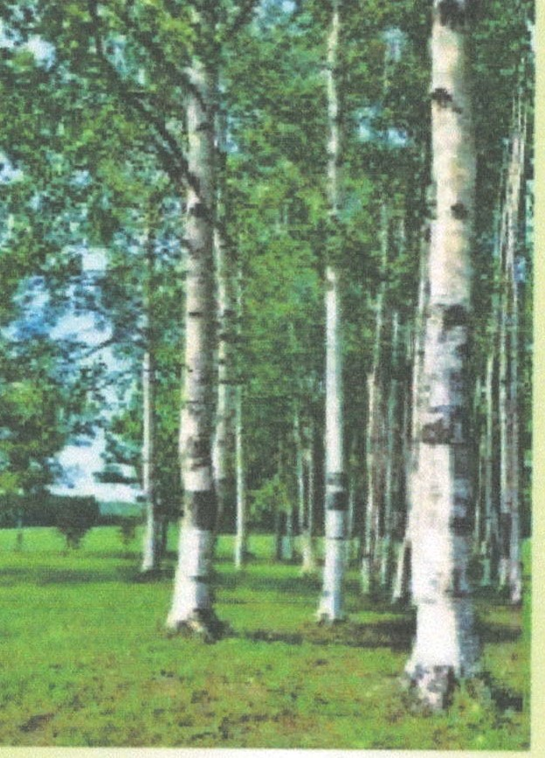

Слай; а:№8

**ПреМk?Jlм.,._ pycaD"O 83ЫП Н....:ю c:Jl(JIЖC'JIIU py«JD"O иациоваm.иоrо DЫJra** оmоситс, х ХVПвеку, завершение процесса ero формироваJ1ИА

* к первым дес.тилетиям XlX века.

ile://IC:/\Jsers/Aдминиcтpaтop/Desktop/lnter/prezentacia-<lobro -poz alovat-v-mir-russkogo-azyka-106060.html 10/36

13.06.2019 Презентация. Добро пожаловать в мир русского языка

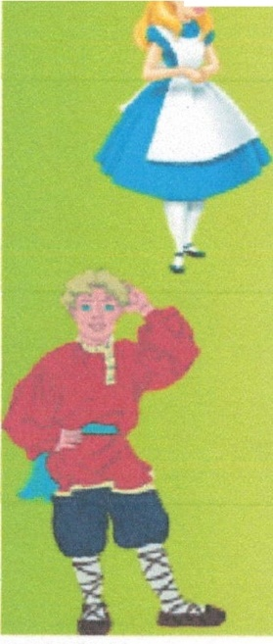

**ПроисхQЖАение русского Я3ыка**

* + **Националы-IЬJЙ общенародныйязык объединяет в**

**единую систему литературныи**'-" **язык,**

**территориальные и профессиональные диалекты,**

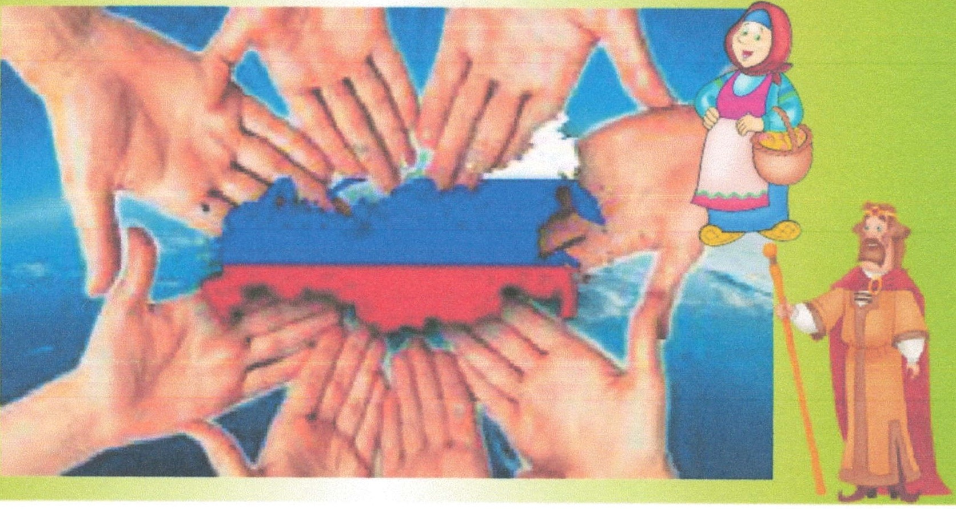,:, **жаргоны и просторечия.**

Слайд.№9

П **русао-о DЫD Напионаm.ный обmс:нарwп,m CLII{ om.e;unuierв** сисrему mm:paтypm,rй язык, территориальные и nрофессиона.пъные диалекты , :жарrоны и просторечия.

file:J//C :/Users/Aдминиcтpaтop/Desktop/lnter/prezentacia-dobro-pozalovat-v-mir-russkogo-azyka-106060.html 11/36

rЗ.06.2019 Презентация. Добро пожаловать в мир русского языка

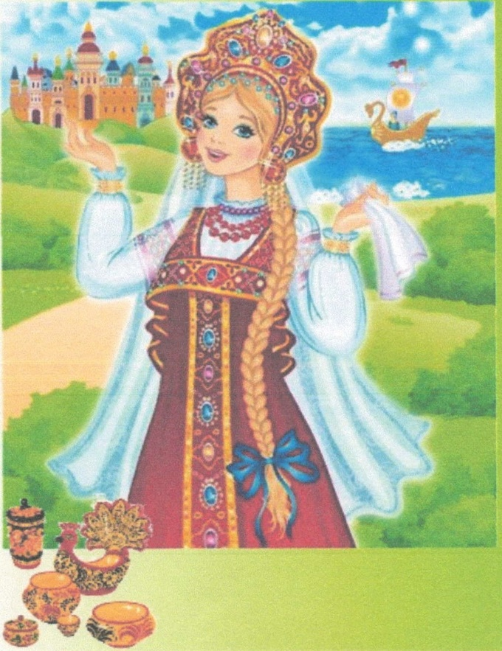

###### Происхождение русского языка

* + - **Высшей формой русского националыюго языка является**

**литераrурныи**" **язык.**

* ***Л иmературный* язык - это**

**исrорически сложившаяся образцовая форма национального языка, обладаI<IЦЗЯ богатым лексическим сосгавом, упорядочеШIЬIМ грамматическим строем и**

**развигои**"

**сисrемои**"

**стилен**" **.**

Слаiiд№ 10

**ПptW.Jiii,ii$.dl pycaorn сыn Вwcmcii формой** pycc1..-oro **НациоиаJll,Ж)fО -.пса ометсs :витературвuй nык .** Литературный ЯЗЬ1К - это историчесхи сложившаяся образцоВЗJI форма национального J1зыка, обладающая богаты.м лексическим составом , упорядоченным грамматическим строем и развитой системой стилей.

file :I// CJ\Jsers/Aдминиcтpaтop/Desktop/lnter/prezentacia-dobro-pozalovat-v-mir-russkogo-azyka-106060.html 12/36

13.06.2019 Презентация. Добро пожаловать в мир русского языка

###### вационального Еыка

*l*

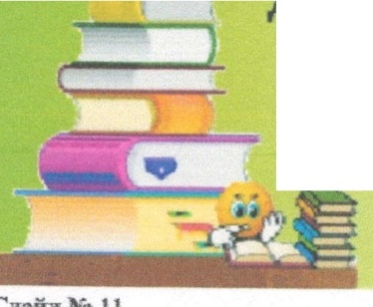

**Литературный язык**

**Профl!Ссиональная**



Просторечия и диалекты

l

**социальные** территориальные

**BoзpacrllLIE! .арrоны**

**ДИАЛЕКТ (говор)** - **местная разновидность mыка, служащая средстВО&t** общения населеIВtя определенной **террюории,**

имеющая свойства, схожие с общей системой mыка.

Слайд.№ ll

**11ацМОt1U1,11ОП tr.lND** ДИАЛЕКТ (rовор)-Nc:crиu ра3НОВИ11.11осn. СЫЮI, служаща, средством общени, иасеnеИИJ1

определенной территории, имеюща.к свой ства, схожие с общей системой .языка. ЛитературНЪIЙ язык Просторечия и диалекты Профессиональная

лексика Возрастные жаргоны социальные территориальные

ile :I//C: /Users/Aдминиcтpaтop/Desktop/lnter/prezentacia-dobro-pozalovat-mir-russkogo-azyka-106060.html 13/36

i З.06.2019 Презентация. Добро пожаловать в мир русского языка



* **Лкюичева** Е.В., **Болдырева Л.И. Учиться языку как искусству. Уроки речевого развития. Пособие для учителей-словесников. - СПб.: «Паритет», 2005.**
* **Пташкина В.Н. Игровые технологии на уроках русского языка./ авт.-сост. В.Н.Пташкина (и др.). В.: Учитель, 2011.**



* **Русский язык в школе, №4, 2007. -119 с.**
* [**http://rosmova.ucoz.ua/board/moi_uroki**](http://rosmova.ucoz.ua/board/moi_uroki)

Слайд.№32

Лиtеf181ура Jhобичсва Е.В., ЫDIU,lpeU Л.И. УЧИ'П,Сjl S3Ь1КУ ш ва.-уссrву. Уроюt речевоrо рпви11U. Пособие ДJ1J1 учителей-словесmоmв.- СПб.:

<<Паритет», 2005. Пташкина В.Н. Игровые технопогии на уроках русского JIЗЪII(a./ авт.-сост. В.Н.Пташкина (и др.). - В.: У'Пffель, 2011. Русский язык в школе, №4, 2007. - 119 с. [http://rosmovau.](http://rosmovau/) coz.ua/Ьoard/шoi_uroki

Вiдо6ражеНШ1 докуNеJП)' r орiоповвИN i призвачеве ДШ1 ознайомлевв.а iэ змiсrом, та може вiдрiзв.атися вiд вш-ляду завантаженого документу

Опис :

**Со,вреwсв.п.с** 1 11,хюгия ПО3ВО.-пют *,ю* в rnwmuвюt к уроку JСаЧественпо улучumтъ процесс пpeпoJJ,all3ПJU материала. Систематическое использование ТТК на уроке способствует повышен ию уровня использования наглядностина уроке, улучmеmпо производптелыюсти урока, установлению межпредмеmых связей, орrанизаu ии проектной деятельнос ти учащихся и изменеппи оm оmения школьников к ПК как к увлекательной игр ушки.

Ск:цреюrо От.га **Aвaroniiвнa**

Написаm авrору

* JI **.Ot .20 19**
* Росiйсыа м:ова
* *5* Клас
* Презекrаuiя
* 109
* *ti*
* о

.!!.д

!Заваптажкm n !)mm.carn свinQПТВо FТ122128

**Звериtn.J'Вary,** свiдоцтв.а знаход,rrъс,r в Вашому особпстому кабiпетi в рщдiлi i<доспп еню1)}



Курс:(<Моаленнr.ва майстернiстъ педагога *Ново1* у.кражсыrо1 Ш J(()JJИ. Вербалъний i невербалЫiИЙ iмiдж»

1. iкropui В.iкторiвна Сидоренко ·

Збrодини

* 59Оrрн

295rрн

ile://lC-.JUsers/Aдминиcтpaтapll)esktop/lлter/prez.entacia-doЬro-pozalovat-v-mir sskogo-az yka-10